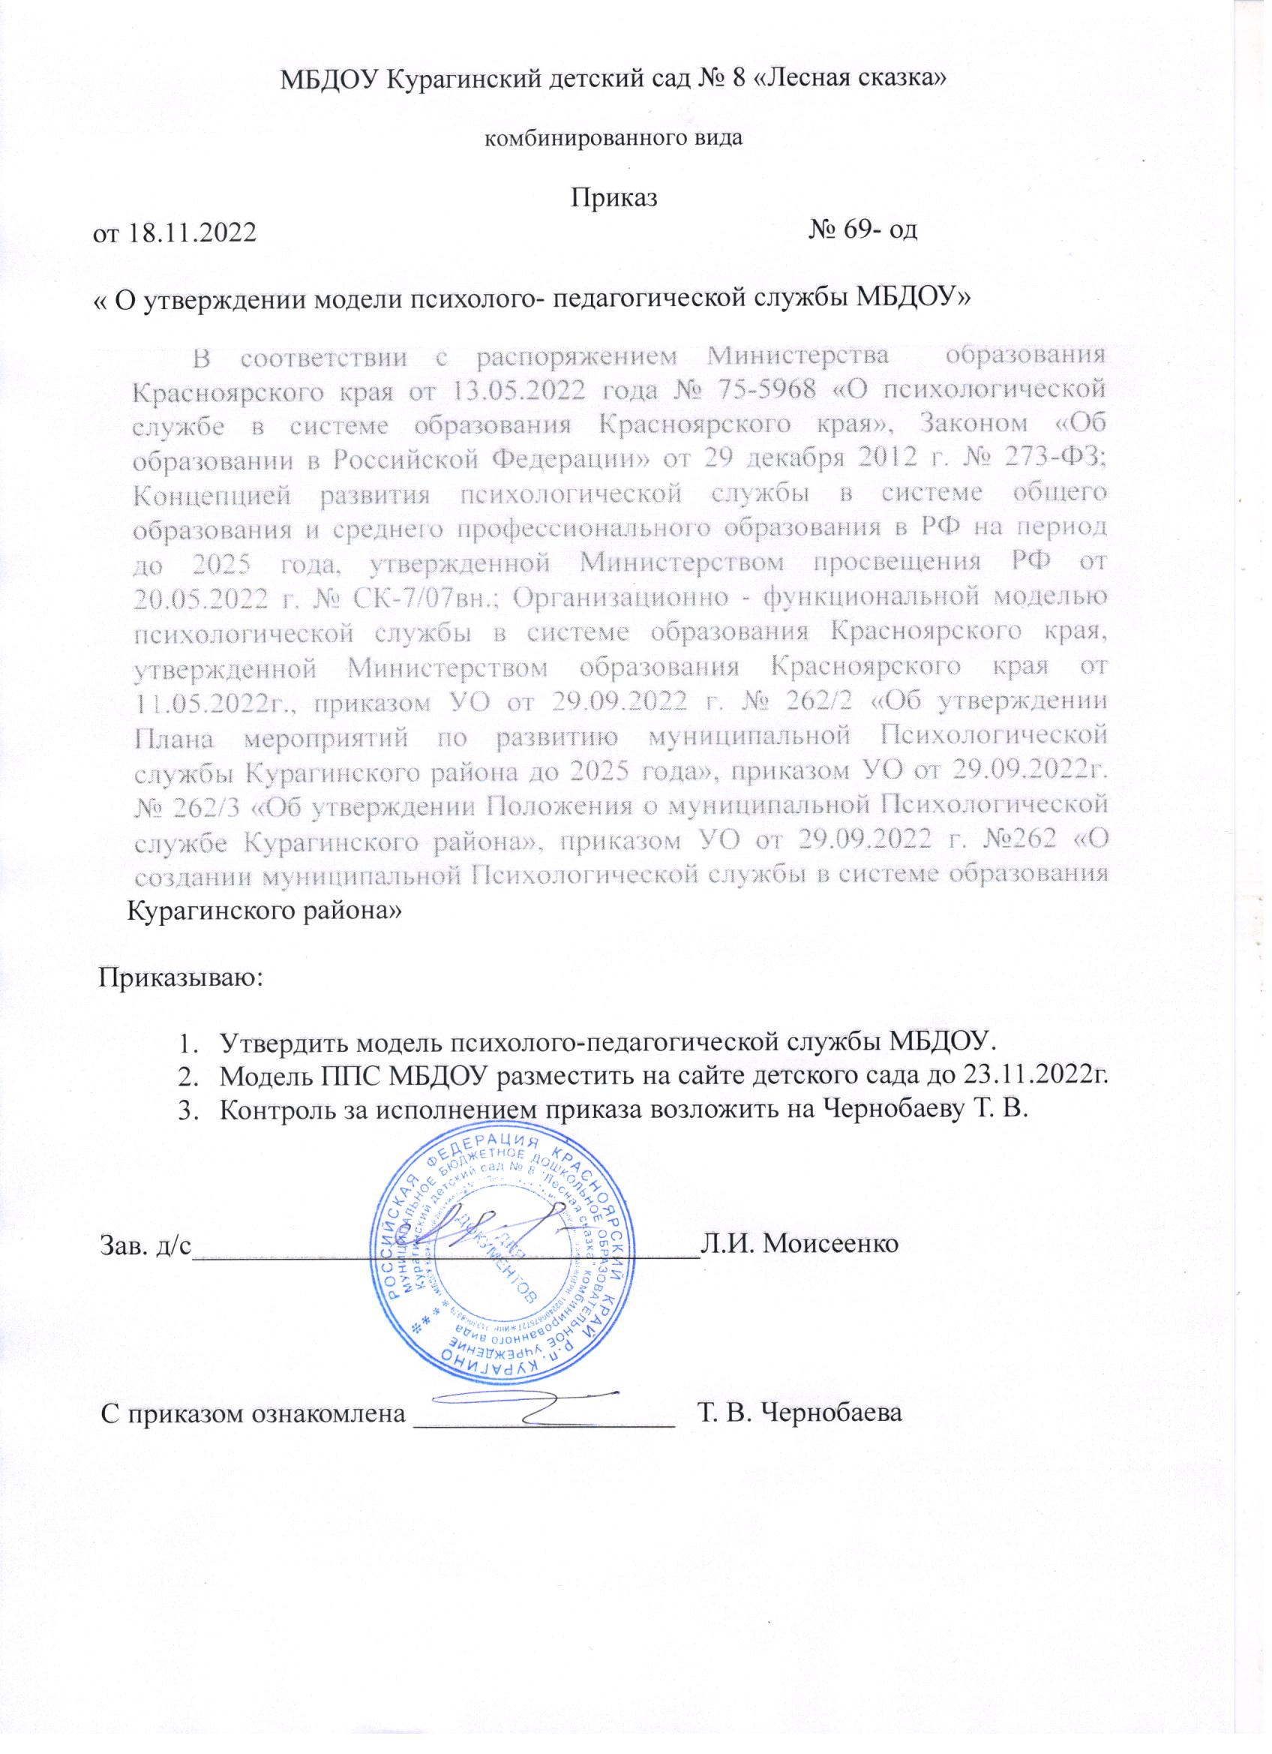

Приложение
к приказу по МБДОУ
Курагинский детский сад № 8
«Лесная сказка»
от 18.11.2022 № 69-од

Организационно функциональная модель
психологической службы МБДОУ Курагинский детский сад № 8 «Лесная сказка» комбинированного вида
В МБДОУ Курагинский детский сад № 8 «Лесная сказка» организована работа по доступной психологической помощи воспитанникам. Для этого в детском саду работают педагоги: педагог-психолог (высшее специальное образование), три учителя-логопеда (высшее специальное образование), воспитатели, имеющие подготовку в области коррекционной педагогики. Организована работа по межведомственному взаимодействию: МКУ ЦППМ СП «Доверие», специалисты ТПМПК, ОППН, учреждения дополнительного образования. Организована работа внутри учреждения по совместному взаимодействию структур: консультативный пункт ДОУ, психолого-педагогический консилиум, специалисты, воспитатели, ответственный за соблюдение прав ребенка в ДОУ.
При возникновении потребности в сопровождении ребенка по рекомендации ТПМПК и отсутствия специалиста в ДОУ, администрация заключает соглашение со специалистами МКУ ЦППМ СП «Доверие», или из других детских садов, школ по сетевому взаимодействию и\или принятии на работу дополнительно, согласно расчету количества ставок от количества детей, имеющих рекомендации ТПМПК, МСЭ.
К целевым группам, в отношении которых обеспечивается адресная психологическая помощь, относятся:
- нормотипичные дети (с нормативным кризисом взросления);
- дети, испытывающие трудности в усвоении образовательных программ;
- дети, нуждающиеся в особом внимании в связи с высоким риском уязвимости (дети, нуждающиеся в ранней коррекционной помощи, дети-сироты и дети, оставшиеся без попечения родителей, обучающиеся с ограниченными возможностями здоровья, дети-инвалиды, дети с отклоняющимся поведением, одаренные дети);
- родители (законные представители) воспитанников;
- педагоги образовательных организаций.
Все выше перечисленные участники получают помощь психолого-педагогической службы по запросу или по результатам наблюдения\ мониторинга\ диагностики.
Принципы, соблюдаемые в работе службы:
- единства деятельности всех структурных единиц службы;
- защиты прав и интересов детей;
- профессионализма специалистов службы, научности и доказательности;
- соответствие работы службы нормативно-правовым требованиям;
- результативности, непрерывности сопровождения.
С воспитанниками детского сада организуется работа по схеме:
-Запрос на консультирование родителя, педагога, оказание помощи ребёнку
-Обследование ребёнка специалистами ППк и ППСДОУ. Диагностика проводится по методикам и используются инструменты, вызывающие доверие у профессионального сообщества с описанием необходимых условий и требований их использования
- Коллегиальное обсуждение результатов обследования ребёнка, принятие решения
-Направление ребёнка на ТПМПК для определения программы обучения
-Согласование деятельности специалистов по коррекционно – развивающей работе специалистами ТПМПК и ППк ДОУ
-Организация сетевого взаимодействия при возникновении потребности в сопровождении ребенка
-Разработка и реализация адаптированных программ индивидуальных маршрутов сопровождения детей в соответствии с рекомендациями ТПМПК
-Повторная диагностика на ТПМПК с целью изменения программы обучения, оказание консультативной помощи специалистам ДОУ
-Корректировка адаптированных программ и индивидуальных маршрутов
В соответствии с основными направлениями психолого-педагогического сопровождения целевых групп определяются конкретные формы и содержание работы педагога-психолога.
Требования к ожидаемым результатам оказания адресной помощи детям целевых групп.
- Выявление нарушений поведения воспитанников, отклонений в развитии, оказание адресной помощи.
- Поддержание психологической безопасности и комфортности среды в детском саду.
- Осведомленность субъектов образовательной среды о способах получения помощи в стенах ДОУ и иных организациях.
- Достижение ребенком личностных результатов освоения образовательной программы.
- Скорректированное поведение воспитанника.
Идея, на которой основывается работа педагога-психолога в нашем детском саду – тесное сотрудничество с родителями, сопровождение педагогов, работа с детьми с использованием методик, которые смогут продолжить использовать педагоги, или учитывать результат, полученный педагогом-психологом. Педагог-психолог проводит консультативную работу с родителями, активные тренинги, групповые игры, дискуссионные качели для обсуждения практических вопросов
Коррекционно – развивающее направление деятельности службы:
- развитие потенциальных возможностей ребенка;
- организация социально – психолого – педагогического сопровождения (включение воспитанника в образовательную деятельность, контроль за выполнением и корректировка мероприятий АОП, ИОМ);
- организация диагностики для составления ИОМ, АОП, индивидуального учебного плана (при необходимости), как индивидуальной траектории обучения, воспитания, развития (социального лифта)
Аналитическая справка организации учебно-воспитательного процесса в детском саду для детей с ОВЗ.
1. Обучающиеся с ОВЗ, дети-инвалиды
В детском саду созданы условия для дифференцированного обучения детей, учитывая их учебные возможности, интересы и образовательные потребности (кроме основной образовательной программы разработана и реализуется адаптированная основная образовательная программа для детей с ОНР и ТНР, ЗПР, тяжелой умственной отсталостью); соблюдаются права детей при поступлении в образовательное учреждение и при обучении. 18 детей старшей группы прошли обследование ТПМК в сентябре (17 детей с ТНР, 1 ребенок с ЗПР), все 18 детей вошли в компенсирующую группу. 20 детей подготовительной группы прошли обследование ТПМК (по результатам заключений 16 – ТНР, 4 - ЗПР), все 20 детей посещают компенсирующую группу. Детям, имеющим рекомендации ТПМК разработаны индивидуальные и подгрупповые образовательные маршруты, адаптированные образовательные программы. Учителем – логопедом на каждого ребёнка составлен план индивидуальной работы, в соответствии с которым с ребёнком ведётся индивидуальная работа по исправлению речевых нарушений. По результатам логопедического обследования сформированы подгруппы в соответствии с выявленными нарушениями звукопроизношения и с учетом психолого-педагогических особенностей детей. Занятия проводятся 2-3 раза в неделю с каждой подгруппой. Индивидуальная работа 2-3 раза в неделю, в зависимости от речевого нарушения. Вся коррекционная работа (коррекционно-развивающие занятия, индивидуальная работа с детьми по постановке и автоматизации звуков, развитию фонематического слуха, формированию лексико-грамматического строя речи и т.д.) проводится в соответствии с календарно-тематическим планированием на уч. год. Педагог - психолог проводит с детьми индивидуальные занятия по развитию познавательной и эмоционально – волевой сферы, в соответствии с индивидуальными маршрутами сопровождения. Психолого-педагогический консилиум детского сада на своих заседаниях рассматривает промежуточные результаты и при необходимости вносит корректировки в АОП, индивидуальные планы. НОД по коррекционной работе в индивидуальной форме ведётся ежедневно в компенсирующих группах в первую и вторую половину дня всеми специалистами и воспитателями. Коррекционная работа включена в утренний и вечерний блоки образовательного процесса, а также в специально выделенное время для коррекционной работы в индивидуальной форме. Работа психолого - педагогического консилиума в детском саду позволяет своевременно корректировать индивидуальные планы работы с детьми, имеющими различные нарушения.
2. Нормотипичные воспитанники
Деятельность психологической службы с данной категорией направлена на развитие личности ребёнка, раскрытие потенциала в условиях меняющейся социальной ситуации развития. Развитие личностного потенциала через включение ребёнка в развивающую деятельность (проекты, кружки, участие в акциях, конкурсах). Работа с семьёй по развитию способностей ребёнка, формированию адекватной самооценки. Использование психолого – педагогических программ на развитие коммуникативной, межличностной и эмоционально – волевой сферы.
3. Дети, испытывающие трудности в усвоении образовательной программы.
Диагностика ребёнка специалистами ППк, (при необходимости направление ребёнка на диагностику в ТПМПК), составление индивидуального маршрута сопровождения, проведение развивающих занятий, направленных на развитие коммуникативных навыков и познавательной сферы, оказание консультативной помощи педагогам и родителям, преодоление трудностей социальной адаптации.
4. Дети-сироты и дети, оставшиеся без попечения родителей
Организация мероприятий по повышению конструктивного взаимодействия между ДОУ и семьёй воспитывающей ребёнка. Выработка совместных действий по преодолению трудностей у ребёнка. Организация психолого – педагогического сопровождения ребёнка: диагностика эмоционально – волевой и познавательной сферы, выявление трудностей; разработка маршрута сопровождения; проведение развивающих занятий; консультирование педагогов и родителей по преодолению трудностей в развитии ребёнка.
5. Дети с отклоняющимся поведением
Организовать работу с родителями (законными представителями). Оказание ранней помощи детям и семье (выявление, консультирование). Формирование социальных и коммуникативных навыков у ребёнка.
6. Одаренные дети
Диагностика и выявление способностей ребёнка. Консультирование педагогов и родителей (законных представителей). Участие детей в конкурсах, посещение занятий по дополнительному образованию, кружков, творческих объединений. Формирование адекватной самооценки, развитие коммуникативных навыков.
Описание модели «Работа со случаем»
Объем запланированной помощи должен быть необходимым и достаточным. Работая над планом, педагог должен предлагать только те услуги, которые влияют на ситуацию (а не те, которые имеются в доступе). Реализуя план, надо исходить из допущения, что ребенок способен достичь изменений, запланировать длительность сопровождения. Максимально обеспечить включенность в социальную среду, доступ к ее ресурсам. Одна из сильных сторон работы со случаем – это ограниченность работы по времени. Работа по подробному плану подразумевает, что в какой-то (не очень отдаленный) момент поставленная цель будет достигнута. В конце работы родители получают рекомендации по устранению имеющейся проблемы, если это необходимо, назначается повторная консультация.
Специалисты службы работают с целевой группой по модели: «Комплексное сопровождение», при запросе: «Работа со случаем», предполагающая объединение кадровых и временных ресурсов для достижения конкретной ситуативной задачи. Данная интегрированная модель работает по циклу: постановка задачи, распределение ответственности, реализация плана, анализ итогов, при необходимости корректировка или завершение работы по адаптированной образовательной программе, индивидуальному маршруту, работы со случаем.
Приложение к приказу по МБДОУ
Курагинский детский сад № 8 «Лесная сказка»
от 18.11.2022 № 69-од

Модель ППС МБДОУ Курагинский детский сад № 8 «Лесная сказка» комбинированного вида

Организационная модель «Работа со случаем»

Специалисты службы работают с целевой группой по модели: «Работа со случаем», предполагающая объединение кадровых и временных ресурсов для достижения конкретной ситуативной задачи.

завершение работы со случаем
Корректировка
(при необходимости)
анализ итогов
реализация плана
распределение ответственности
постановка задачи

Организационная модель «Комплексное сопровождение»
- Нормотипичные воспитанники
- Дети, испытывающие трудности в усвоении образовательной программы
- Дети-сироты и дети, оставшиеся без попечения родителей
- Обучающиеся с ОВЗ, дети-инвалиды
- Дети с отклоняющимся поведением
- Одаренные дети
Специалисты:

- Педагог- психолог
- Учитель – логопед
- Музыкальный руководитель
- Инструктор по физическому воспитанию
- Воспитатели возрастных групп
- ППк ДОУ
- Консультативный пункт ДОУ
- Ответственный за соблюдением прав ребенка
- ТПМПК
- МКУ Центр ППМ и СП «Доверие»
- Поликлиника КГБУЗ Курагинская районная больница
- МБОУ Курагинская СОШ № 3
- МАОУ ДО «Центр дополнительного образования»
- ДОУ района, по сетевому взаимодействию
Целевая группа
Субъекты внутреннего сопровождения ДОУ
Субъекты внешнего сопровождения ДОУ
Организационная модель «Комплексное сопровождение»

